Миссия 1 Атака

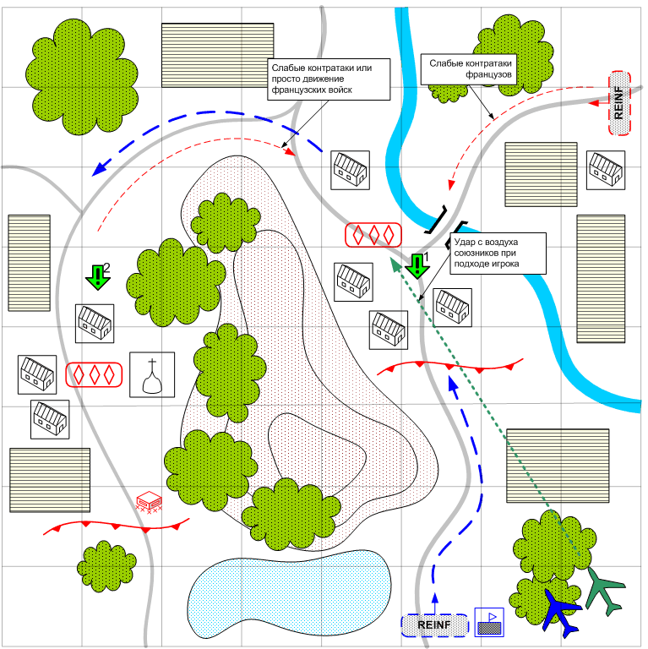

Европа. Франция. Карта 6 на 6. Ясно. Лето.
Игроку нужно атаковать французскую деревню и позиции перед ней. Когда первые юниты игрока подходят к деревне с воздуха союзные бомберы наносят удар. Игроку нужно уничтожить остатки войск противника в деревне. После этого – захватить город с другой стороны горы.

Войска игрока

Подкрепления игрока

Войска союзника

Подкрепления союзника.

Войска противника

Подкрепления противника

1 задание.
Занять деревню

2 задание.
Занять посёлок.

